МИНИСТЕРСТВО ОБРАЗОВАНИЯ И НАУКИ
РОССИЙСКОЙ ФЕДЕРАЦИИ
Федеральное государственное автономное образовательное учреждение высшего образования Российской Федерации
«ЮЖНЫЙ ФЕДЕРАЛЬНЫЙ УНИВЕРСИТЕТ»
Инженерно-технологическая академия

Институт радиотехнических систем и управления
Кафедра РТС

Отчет
по лабораторной работе «Введение в программирование на языке Python в задаче математического моделирования РЛС»
по курсу «Спутниковые системы связи и навигации»

Выполнил ст. гр. РТсо5-51
Вознюк Е.С.
Авхадеев В.Д.
Проверил ст. преподаватель каф. РТС
Беляев А. А.

Таганрог
2025
Цель работы: получить теоретические знания о возможностях применения языка программирования Python для моделирования и разработки радиолокационных систем. Закрепить полученные теоретические знания с помощью освоения практических навыков в написании программ на языке Python.
Вариант для задания:
Лабораторное задание:
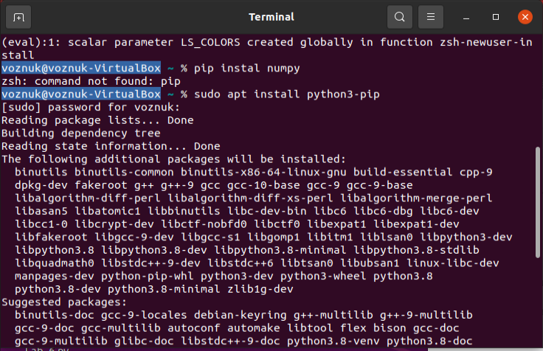
Рис. 1. Установка PIP
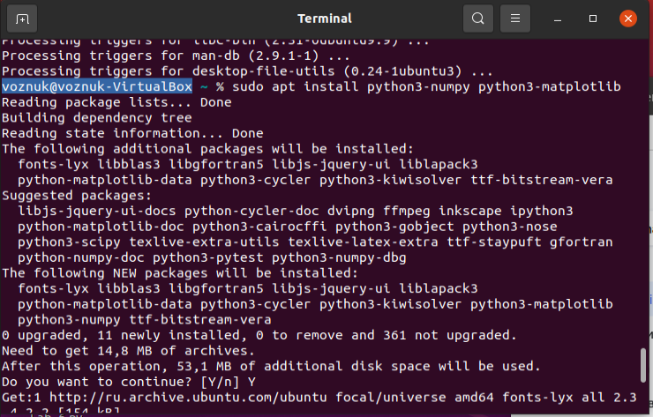
Рис. 2. Установка numpy, matplotlib
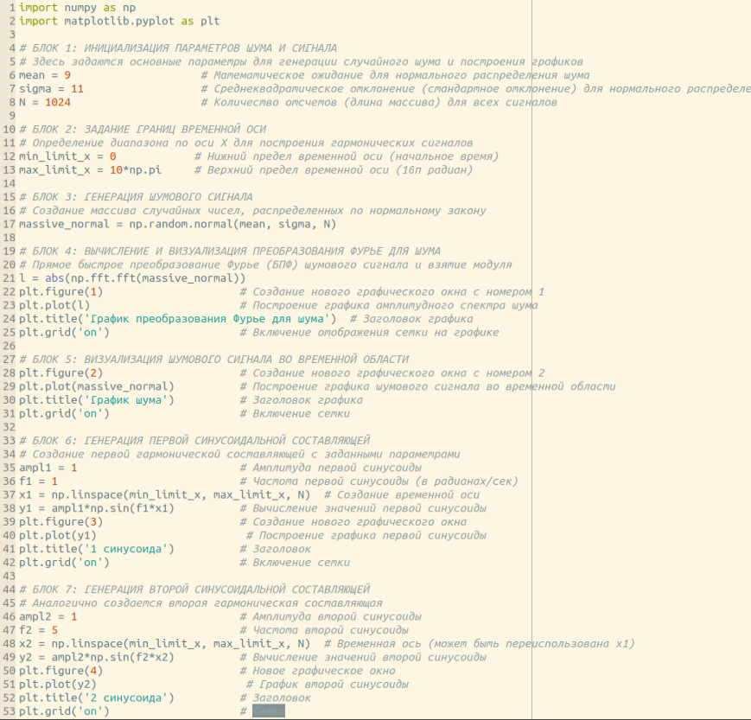
Рис. 3. Код и комментарии для выполнения лабораторного задания (1 часть)
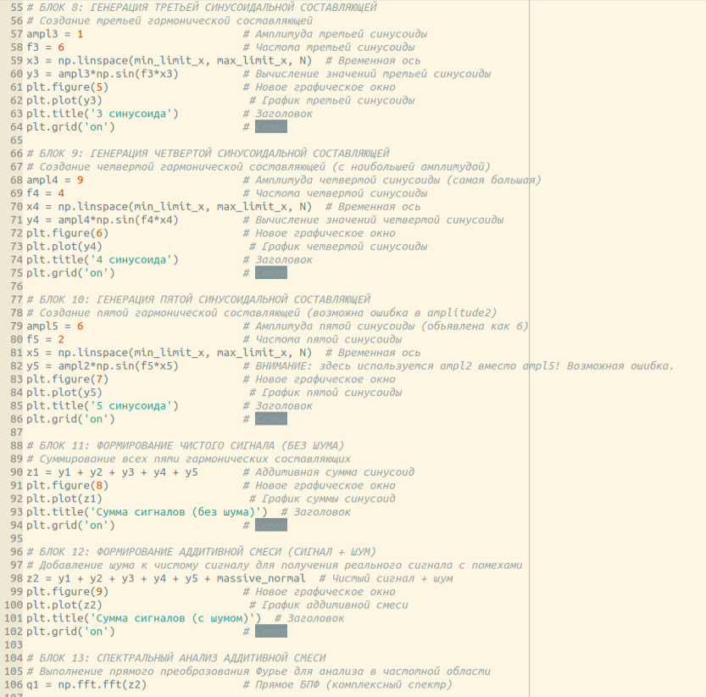
Рис. 4. Листинг для выполнения лабораторного задания (2 часть)
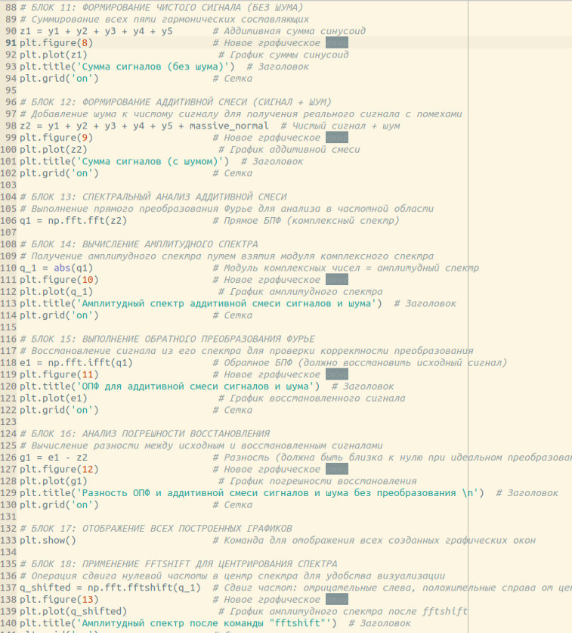
Рис. 5. Листинг для выполнения лабораторного задания (3 часть)
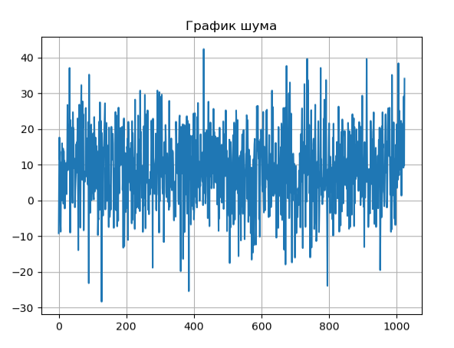
Рис. 6. График равномерного шума
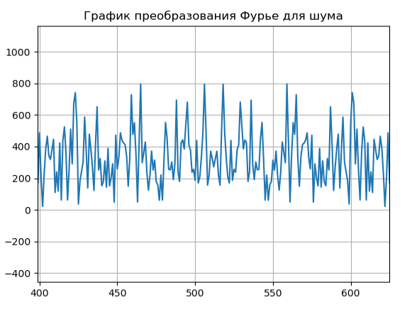
Рис. 7. График преобразования Фурье для шума
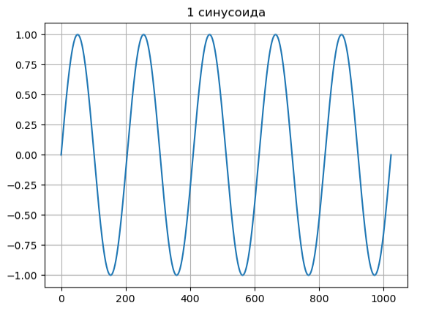
Рис. 8. График первой синусоиды
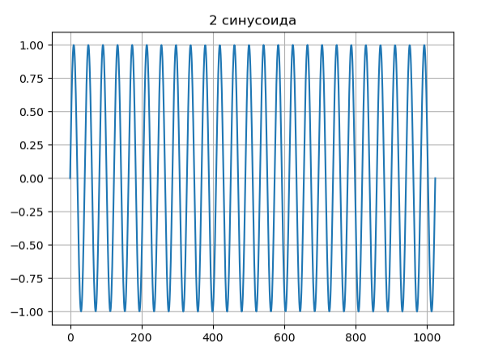
Рис. 9. График второй синусоиды
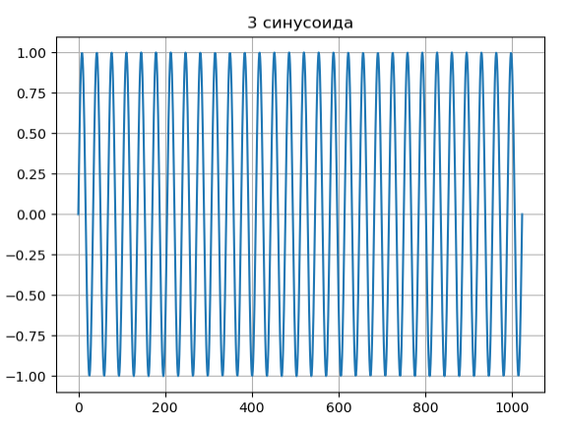
Рис. 10. График третьей синусоиды
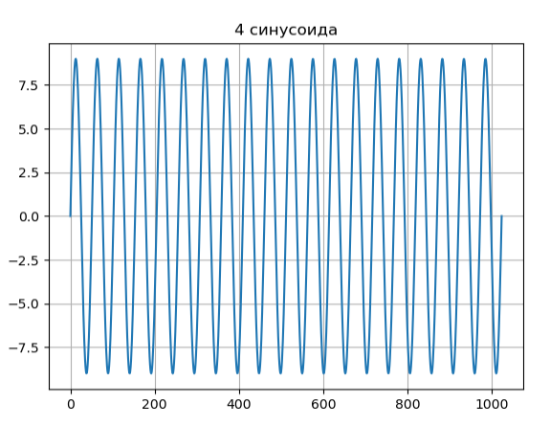
Рис. 11. График четвёртой синусоиды
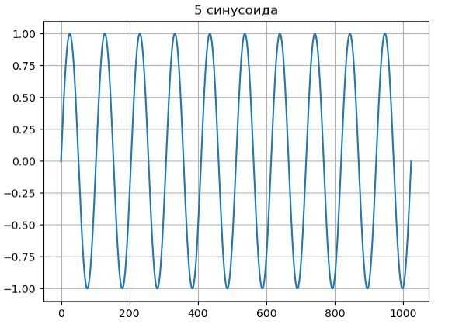
Рис. 12. График пятой синусоиды
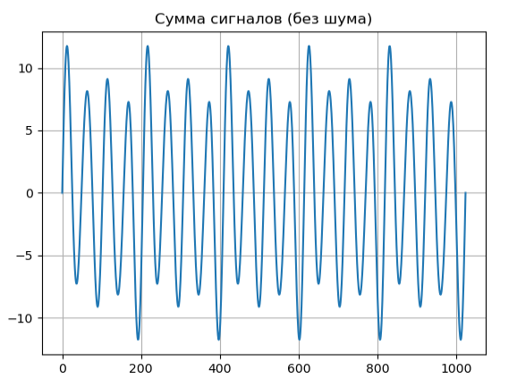
Рис. 13. График аддитивной смеси сигналов (без шума)
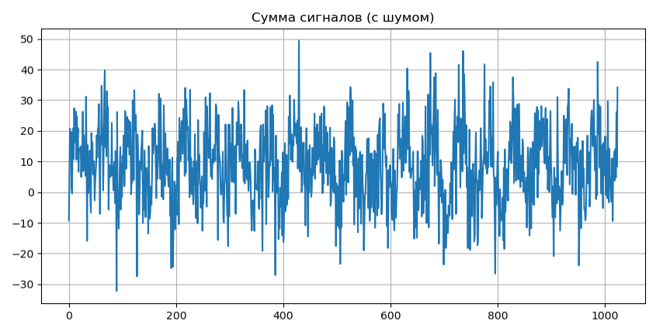
Рис. 14. График аддитивной смеси сигналов (с шумом)
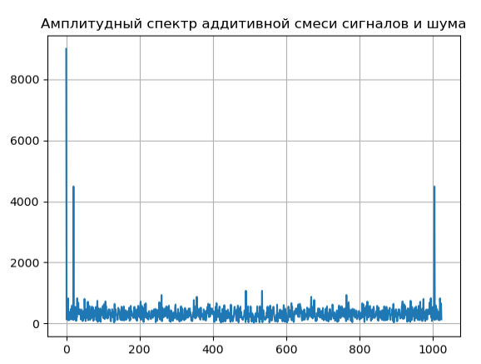
Рис. 15. График амплитудного спектра аддитивной смеси сигналов и шума
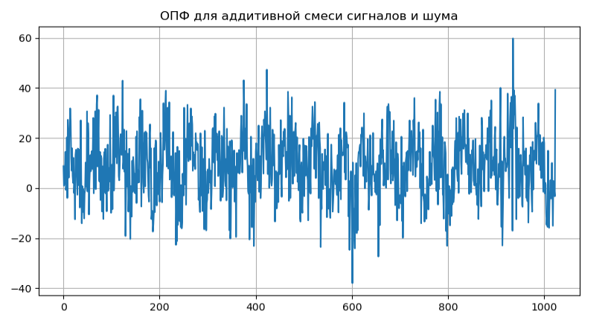
Рис. 16. График обратного преобразования Фурье для аддитивной смеси сигналов и шума
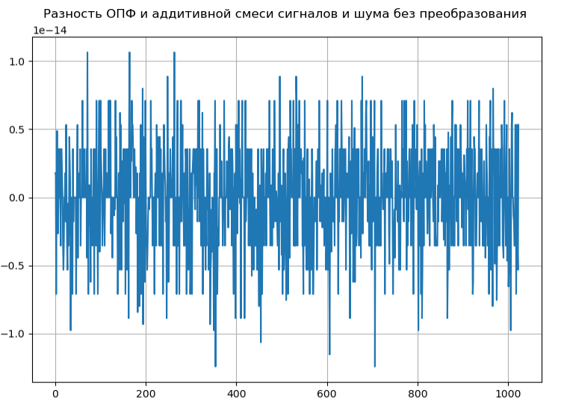
Рис. 17. График разности БПФ и исходно й аддитивной смеси сигналов
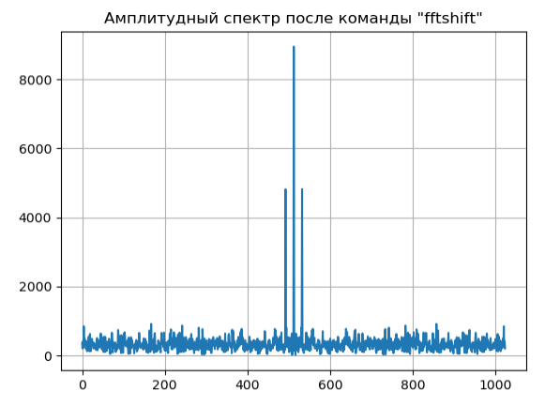
Рис. 18. График амплитудного спектра после команды fftshift
Вывод: в рамках лабораторной работы были освоены принципы прямого и обратного преобразования Фурье.
Были созданы мультипликативные смеси сигналов и шумов, проанализированы их спектры, а также спектры исходных компонентов.
На завершающем этапе по полученным спектрам было выполнено обратное преобразование Фурье и проверена правильность выполнения с помощью разностей нескольких графиков.

